עבודת גמר C++

**תוכנה לניהול פרויקטים**

**שנה ב' סמסטר קיץ תש"פ**

**מגישים:**

|  |  |
| --- | --- |
| **דוד מוסייב** | **319455119** |
| **יקיר מימון** | **203987557** |
| **שקד ספקטור** | **308132281** |

**מרצים**

**מר נדב וולך, גב' מעיין זנו**

**תאריך: 24.09.2020**

**מבוא ורקע**

1. ניהול פרויקטים הינו אתגר אשר מהווה אתגר ניהולי ואתגר טכני.
2. על כן התוכנה שאנחנו מציגים בפרויקט זה , מאחסנת ומציגה נתונים על הפרויקט מתחילתו ועד סופו, לפי הסדר שהוזנו על ידי המשתמש.
3. המשתמש יכניס לתוך התוכנה את שם הפרויקט, שמות המפגשים וסוגי המפגשים בפרויקט , את כמות הכסף הנדרש אם נדרש , את פרטי המשתתפים ואת המשאבים הנדרשים עבור התקנות של תכולות הפרויקט.
4. **מבנה התוכנה והמחלקות**

רשימת קבצי הHEADER של המחלקות:

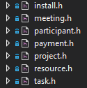

להלן פירוט והסבר של כל מחלקה:

1. מחלקת task – מחלקה האב של מחלקות install וmeeting "סבא" של מחלקת payment . מחזיקה שדות :

|  |  |  |
| --- | --- | --- |
| **תאריך התחלה string initDate** | **תאריך סוף string  finalDate** | **שם string name** |

מטרת המחלקה להוות אוביקט בסיס למשימה שתוכל בתוך פרויקט.

להלן רשימה סה"כ פונקציות שהמחלקה מכילה:

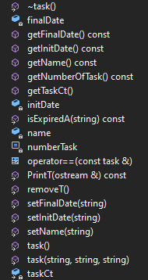

1. מחלקת meeting -מחלקת ילד של task ומחלקת אב של payment.

המחלקה נעזרת במחלקת עזר participant.

בנוסף לשדות של task מחזיקה את השדות:

|  |  |
| --- | --- |
| **משתתפים  participant * participant** | **מיקום string location** |
| **כמות משתתפים int numOfParticipants** |  |

מטרת המחלקה להוות אוביקט פגישה שמצביע על נתוני משתתפי הפגישה ממחלקת particpant ומחזיק נתון על מיקום הפגישה.

להלן רשימה סה"כ פונקציות שהמחלקה מכילה:

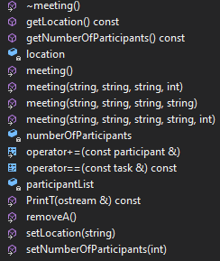

1. מחלקת install – מחלקת ילד של task , נעזרת במחלקת עזר של resource .

בנוסף לשדות של מחלקת task :

|  |  |
| --- | --- |
| **כמות סוגי משאבים intNumberOfResource** | **הפנייה למשאב resource* listOfResource** |
| **כולל בדיקה bool test** |  |

מטרת המחלקה היא ליצור אוביקט מסוג התקנה, בנוסף מקשר לכמות וסוג המשאבים הנדרשים עבור ההתקנה

להלן רשימה סה"כ הפונקציות שהמחלקה מכילה:

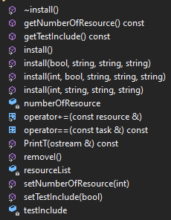

1. מחלקת payment – מחלקת ילד של meeting , בנוסף לשדות של מחלקת task וmeeting:

**כמות הכסף שנדרש לתשלום  
int amountPay**

מטרת המחלקה היא ליצור אוביקט של פגישה שבנוסף לפגישה נדרש בה גם תשלום כספי.

להלן רשימה של סה"כ הפונקציות שהמחלקה מכילה:

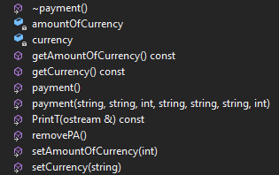

1. מחלקת participant , מחלקה שמחזיקה נתונים אודות המשתתפים בפגישות, מחזיקה בשדות:

|  |  |  |  |
| --- | --- | --- | --- |
| **שם המשתתף string name** | **שם משפחה המשתתף string lastName** | **ארגון string organization** | **תפקיד string position** |

מטרת המחלקה היא להחזיק נתונים אודות כלל המשתתפים בפגישות של הפרויקט.

להלן רשימה של סה"כ הפונקציות שהמחלקה מכילה:

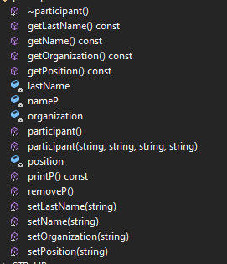

1. מחלקת resource, מחלקה שמחזיקה נתונים אודות המשאבים הנדרשים לכל התקנה . מחזיקה בשדות:

|  |  |  |
| --- | --- | --- |
| **כמות משאב amountOfReasource** | **שם המשאב nameOfResource** | **שם גודל המשאב string nameOfResource** |

מטרת המחלקה להחזיק נתונים אודות כלל המשאבים הדרושים עבור התקנת התוכלות בפרויקט.

להלן רשימה של סה"כ הפונקציות שהמחלקה מכילה:

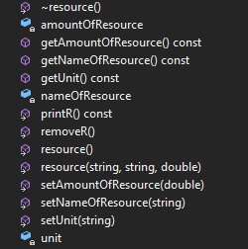

1. מחלקת project , מחלקה שמכילה בתוכה כמות אובייקטים מסוג task , אשר יכולים להיות או install או meeting או payment.

המחלקה מחזיקה בשדות:

|  |  |  |  |  |
| --- | --- | --- | --- | --- |
| **מספר משימה const in numberTask** | **כמות משימות בפרויקט int totalTask** | **שם הפרויקט string projectName** | **אינדקס נוכחי int indexTask** | **רשימת מטלות task **tasklist** |

מטרת המחלקה היא לאגד לתוכה מכלול של משימות לפי הזנה של המשתתף ובעצם לאפשר למשתמש גישה לפונקציות אשר נותנות מבט כולל על הפרויקט.

להלן רשימה של סה"כ הפונקציות שהמחלקה מכילה:

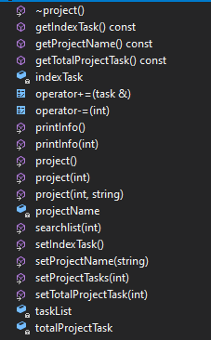

**טבלה מסכמת של כלל הפונקציות**

|  |  |  |  |  |  |  |  |  |  |  |  |  |  |  |  |  |  |  |  |  |  |  |  |  |  |  |
| --- | --- | --- | --- | --- | --- | --- | --- | --- | --- | --- | --- | --- | --- | --- | --- | --- | --- | --- | --- | --- | --- | --- | --- | --- | --- | --- |
| **מחלקה** | **תיאור** | **תאריך התחלה string initDate** | **תאריך סוף string  finalDate** | **שם string name** | **משתתפים  string* participant** | **מיקום string location** | **כמות הכסף שנדרש לתשלום int amountPay** | **כולל בדיקה bool test** | **הפנייה לפגישה access* accessReffer** | **הפנייה להתקנה install* installReffer** | **מספר משימה const in numberTask** | **סופר משימות static int taskCout** | **כמות משימות בפרויקט int totalTask** | **כמות סוגי משאבים intNumberOfResource** | **הפנייה למשאב resource* listOfResource** | **כמות משאב amountOfReasource** | **שם המשאב nameOfResource** | **שם גודל המשאב string nameOfResource** | **שם המשתתף string name** | **שם משפחה המשתתף string lastName** | **ארגון string organization** | **תפקיד string position** | **כמות משתתפים int numOfParticipants** | **שם הפרויקט string projectName** | **אינדקס נוכחי int indexTask** | **רשימת מטלות task **tasklist** |
| 1 | משימה task | **V** | **V** | **V** | X | X | X | X | X | X | **V** | **V** | X | X | X | X | X | X | X | X | X | X | X | X | X | X |
| 2 | פגישה meeting | **\*** | **\*** | **\*** | **V** | **V** | X | X | X | X | **\*** | **\*** | X | X | X | X | X | X | X | X | X | X | **V** | X | X | X |
| 4 | פגישהXתשלום payment | **\*** | **\*** | **\*** | **\*** | **\*** | **V** | X | X | **V** | **\*** | **\*** | X | X | X | X | X | X | X | X | X | X | **\*** | X | X | X |
| 3 | התקנהinstall | **\*** | **\*** | **\*** | X | X | X | **V** | **V** | X | **\*** | **\*** | X | **V** | **V** | X | X | X | X | X | X | X | X | X | X | X |
| 5 | פרויקט project | X | X | X | X | X | X | X | X | X | **V** | X | **V** | X | X | X | X | X | X | X | X | X | X | **V** | **V** | **V** |
| 6 | משאב resource | X | X | X | X | X | X | X | X | X | X | X | X | X | X | **V** | **V** | **V** | X | X | X | X | X | X | X | X |
| 7 | משתתף participant | X | X | X | X | X | X | X | X | X | X | X | X | X | X | X | X | X | **V** | **V** | **V** | **V** | X | X | X | X |

**V -קיים במחלקה**

**\*- ירושה**

**X- לא קיים במחלקה**

**תלות בין המחלקות**

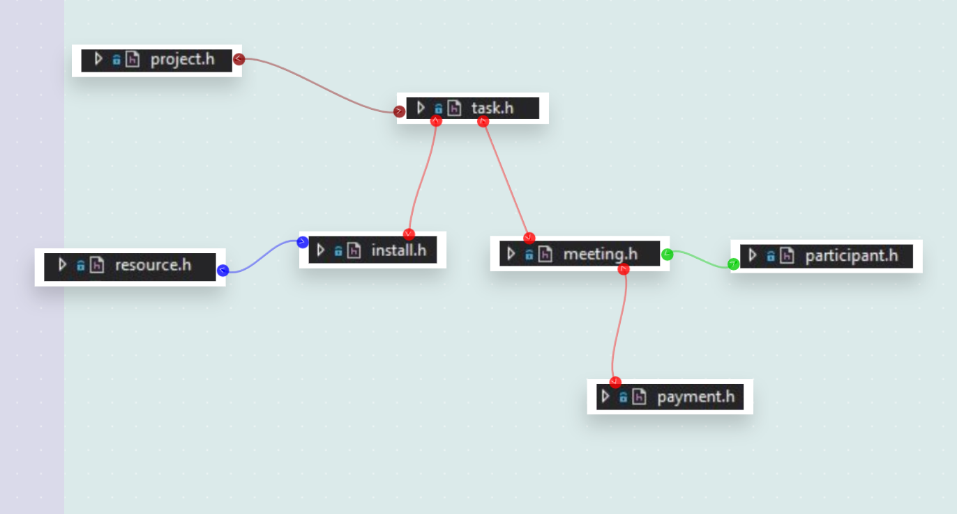

באיור ניתן לראות את הקשר בין המחלקות השונות כפי שתוארו בתחילת המסמך.

קשר מאותו צבע מתאר ירושה, שאר הקשר מתארים שימוש במחלקה השנייה.

קשר בצבעים ירוק וכחול מתארים קשר שימוש של מחלקת install וmeeting בresource וparticipant בהתאמה.

קשר בצבע בורדו מתאר קשר שימוש של מחלקת project במחלקה האבסטרקטית task.

קטעי הקוד: